JavaScript内置对象
第 1 章 JavaScript语法 1
1.1 JavaScript介绍 1

- 数组对象
  - 数组对象介绍
数组对象就是为了更加方便的操作数组，提供了很多和数组相关的方法
concat()链接多个数组生成新的数组
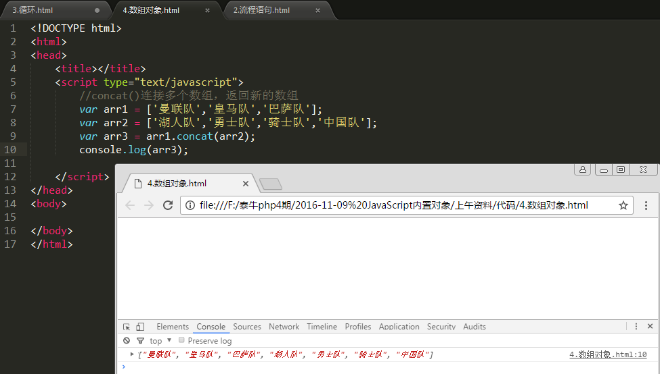

join() 将数组元素通过某个分隔符连接起来
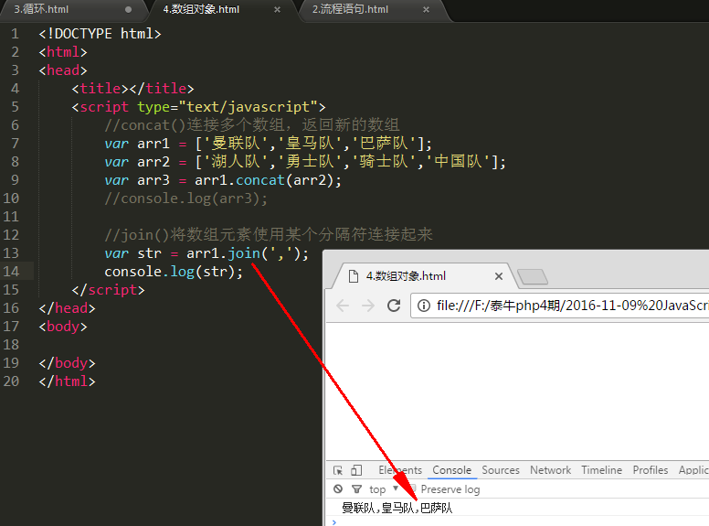

push：向数组插入一个元素，保存在最后一个位置
pop：把最后这元素弹出
shift：删除第一个元素
unshift：向数组的开始位置插入一个元素
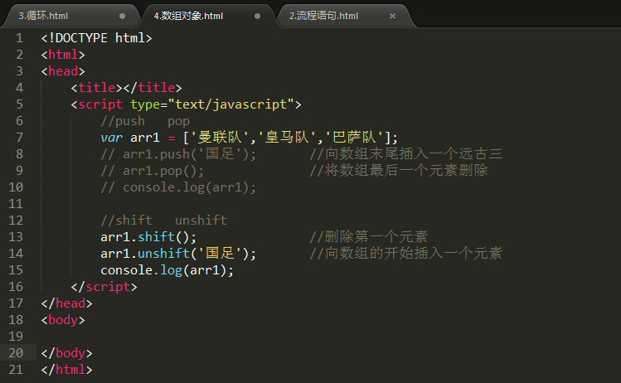

reverse() 颠倒数组的顺序
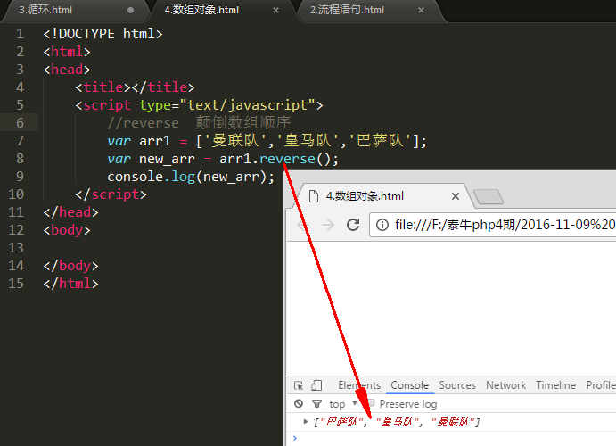

slice（面包切片）----：从开始的位置截取到结束的位置，将截取的结果返回
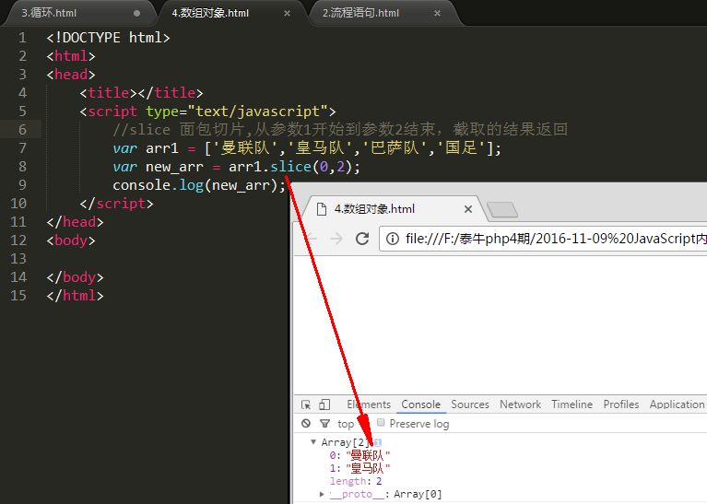

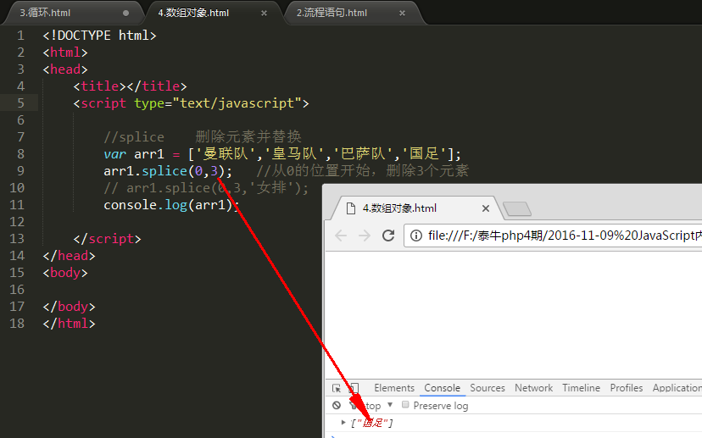

如果splice有第三个参数，表示删除之后使用第三个参数代替删除的元素
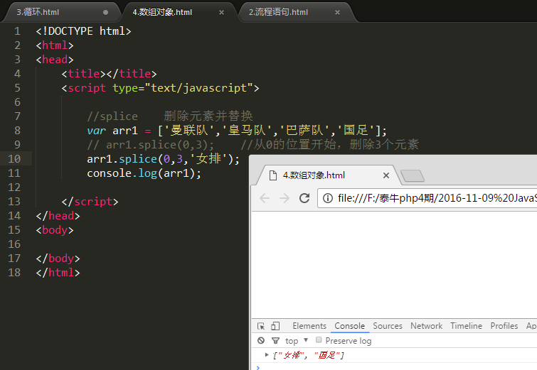

sort()
默认按照字符的顺序进行排序
我们可以使用自定义的函数进行排序
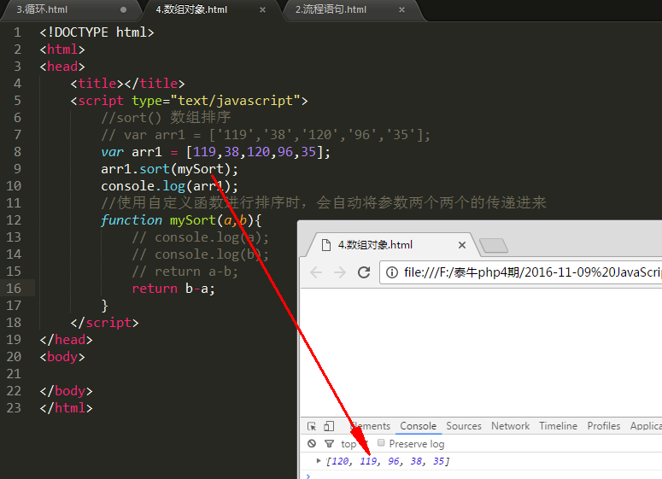

toString()
将数组转换成字符串
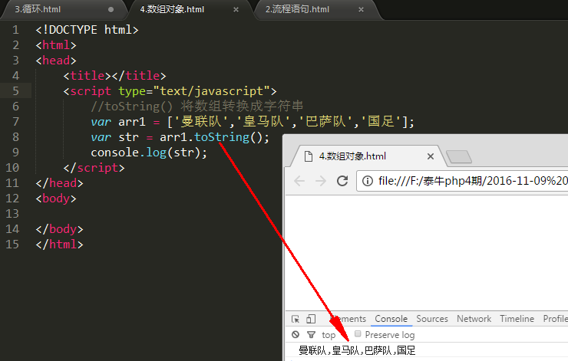

- 字符串对象
  - 需求介绍
有一个3位数，个位、十位、百位的立方和 等于这个数本身，请问这个数是多少？
125
拿到个位数、十位数、百位数，计算立方 和 125进行判断
indexOf() 返回某个字符在整个字符串中第一次出现的索引位置
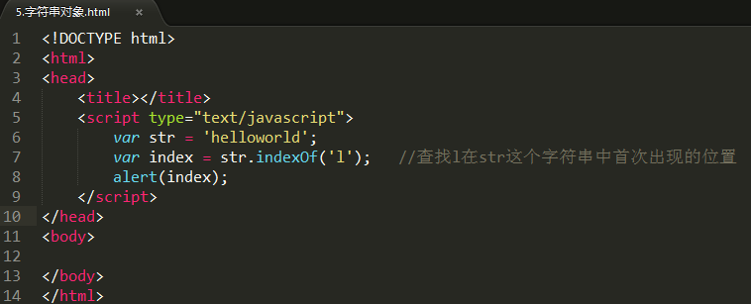

lastIndexOf()
查找某个字符在整个字符串中最后一次出现的位置
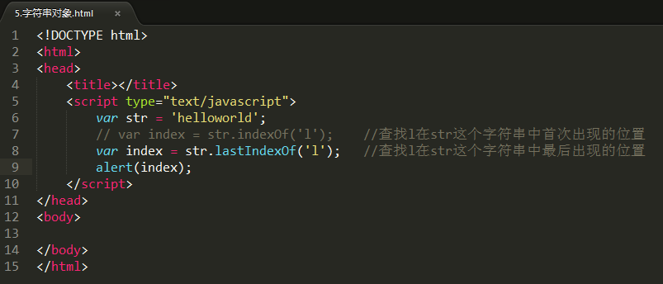

根据某个分割符将字符串拆分成数组
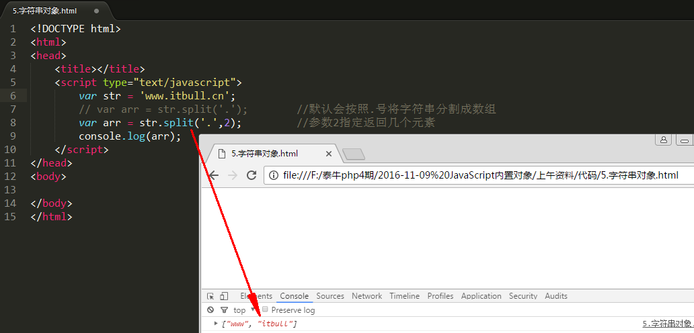

replace（x,y）将x替换成y
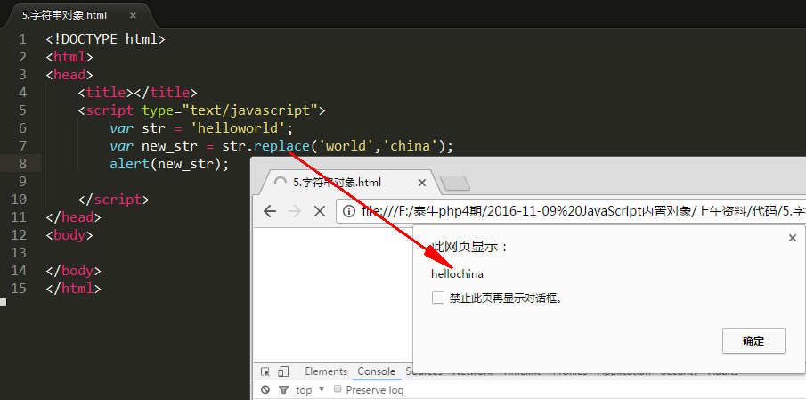

charAt()
在index这个索引处的字符是谁
character字符 At在哪里
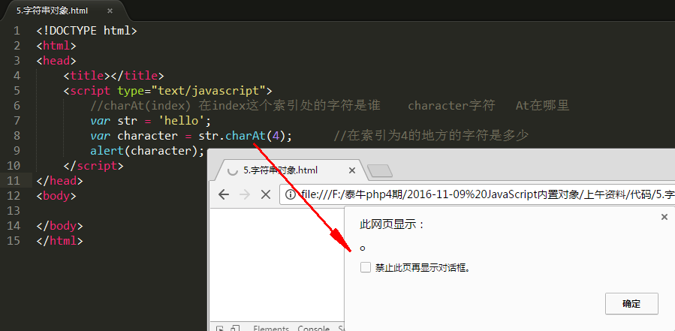

案例讲解：
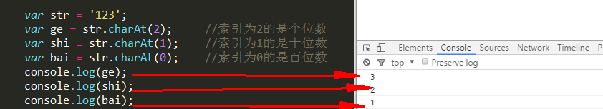
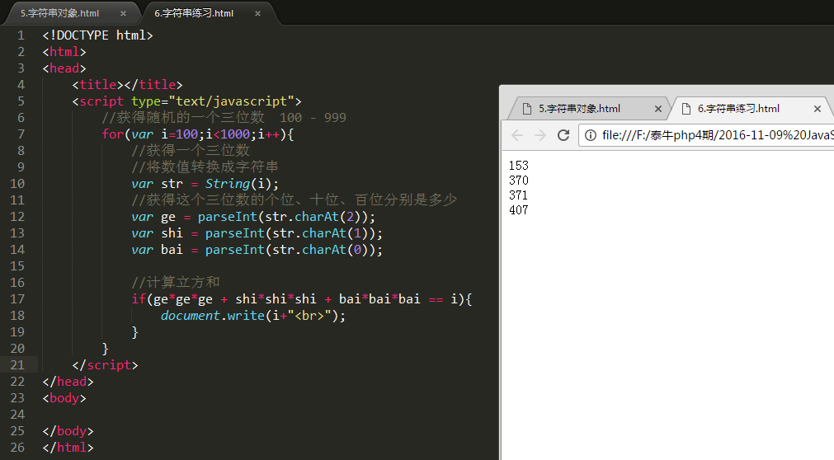

slice()
面包切片从整个字符串中切一段出来
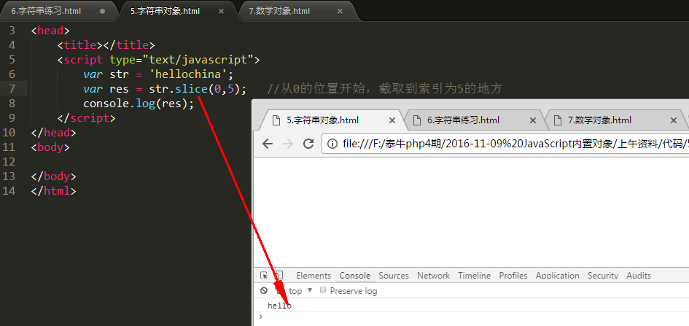

substr()
substr(startindex,length) //返回一个子字符串
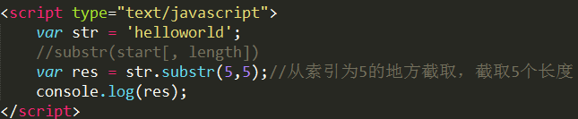

substring()
substring(startindex,endindex) //返回一个子字符串
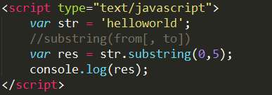

toLowerCase()
//将字符串转换为小写
toUpperCase()
//将字符串转换为大写
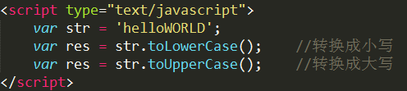

toString()
toString() //将数值转换成字符串
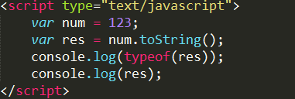

- 数学对象
数学对象主要作用是为数学计算提供常量和计算函数。
需求：
大家做一个随机点名的程序（从我们班中随机选出一位活雷锋请大家吃饭）

Math.abs():
//取绝对值
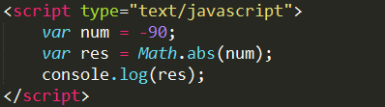

Math.ceil():
//进一取整

Math.floor():
//退一取整

Math.round():
//四舍五入取整
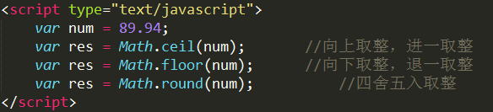

Math.max(num1,num2….):
//取最大值

Math.min(num1,num2…):
//取最小值
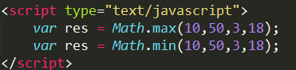

Math.pow(x,y):
//返回x的y次幂
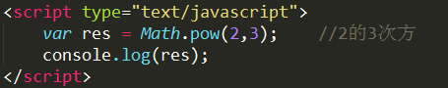

Math.random():
//0.0~1.0之间的随机数（包含小数，使用的时候，最后强制转换成整数）
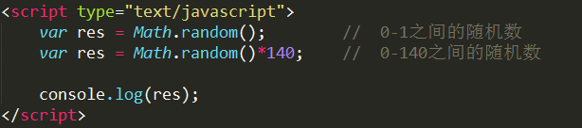
//随机抽奖程序，从108个同学中随机选出一个人，请大家吃饭
// var arr = ['刘星','班长'.....];
//从数组中随机选出一个
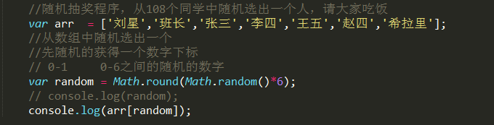

Math.sqrt():
计算某个数值的平方根
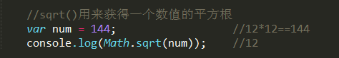

- RegExp对象
RegExp，正则表达式对象
在JavaScript里面也有RegExp正则表达式对象，用来筛选符合规则的数据
获得正则表达式对象：
有2种方法：
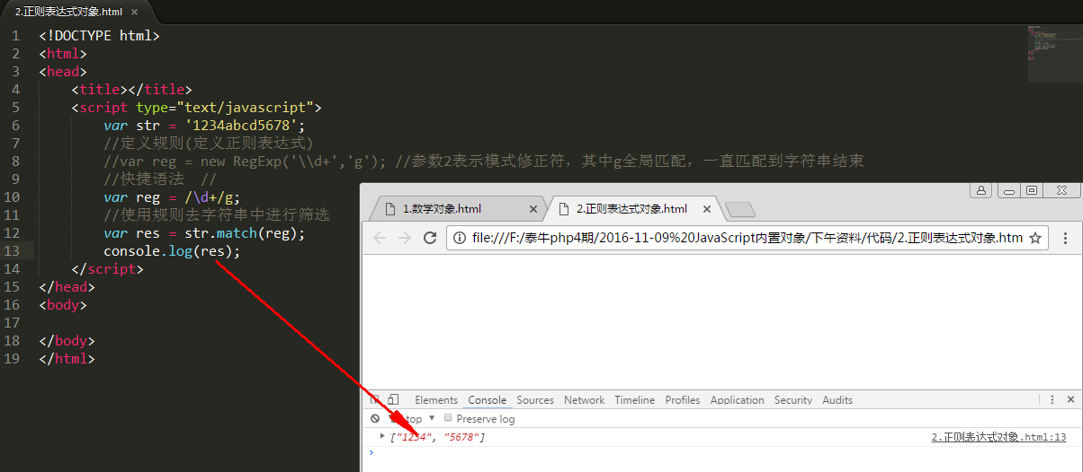

在JavaScript中，正则表达式对象提供了2个方法
test()：检测字符串是否符合规则、
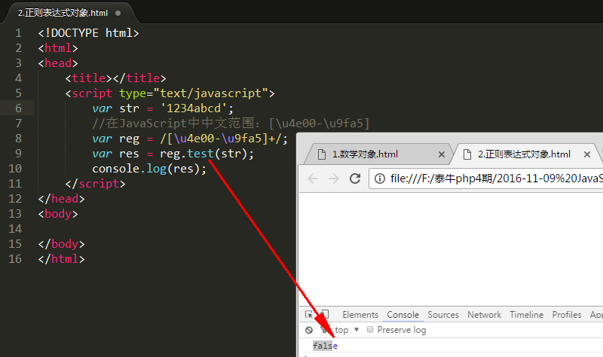
exec()：检测之后将符合规则的结果返回
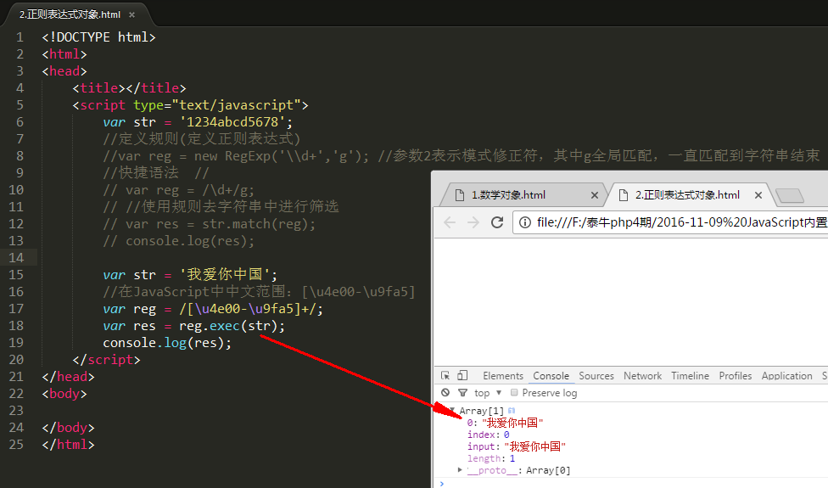

在JavaScript中没有逆向预查，只提供了正向预查
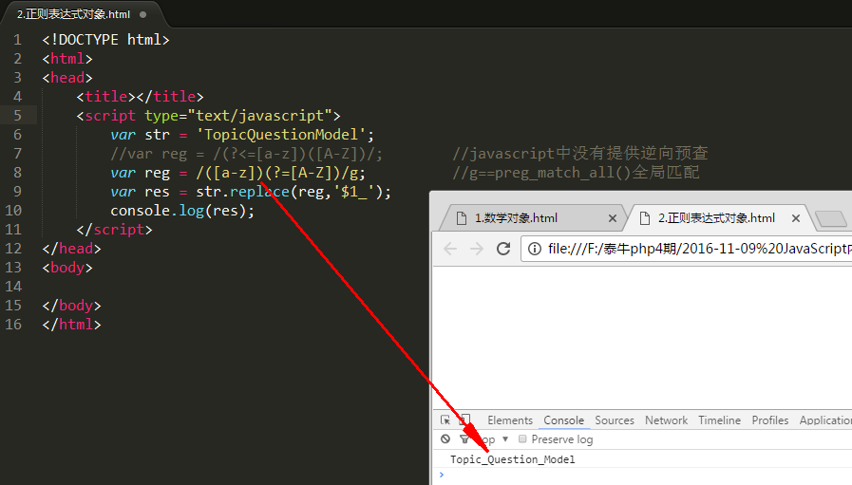

正则表达式练习：
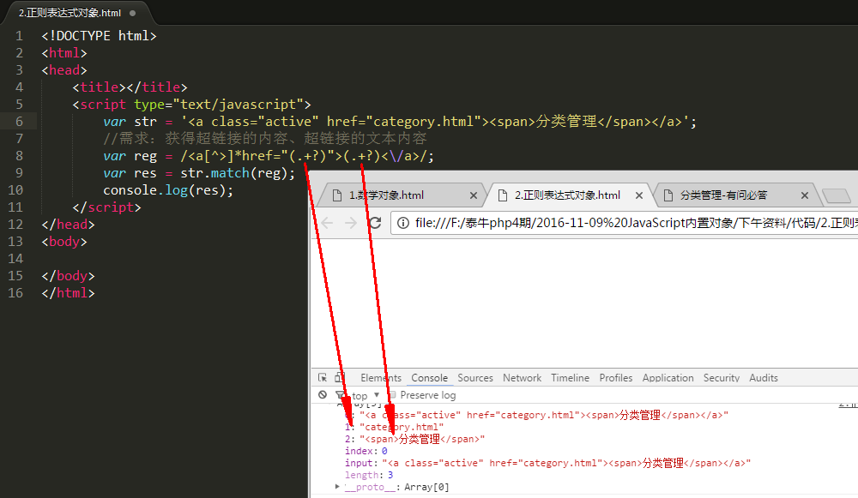

- 日期对象
JavaScript提供了日期对象，通过日期对象获得时间、日期等信息
获得日期对象通过 new Date()
需求：在网页上输出当前的年月日时分秒
年份：getFullYear()
月份：getMonth() 0-11之间的数字，+1
日期：getDate() 星期几（getDay() 0 星期日 1星期1）
小时：getHours()
分钟：getMinutes()
秒：getSeconds()
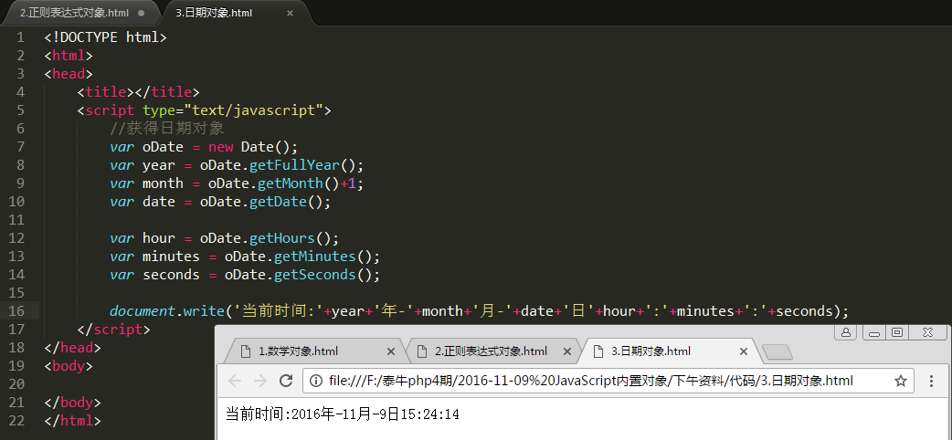

getMilliseconds()获得时间毫秒部分
例如：15:26:35:578毫秒

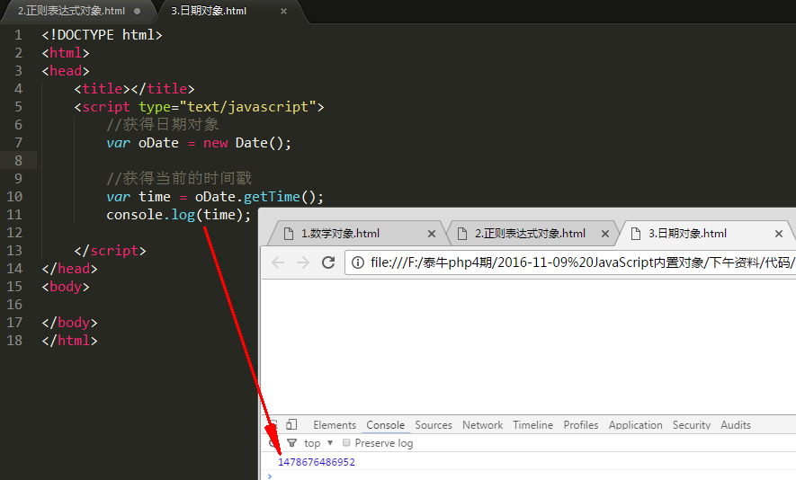

toLocalString 将日期对象转换成日期字符串
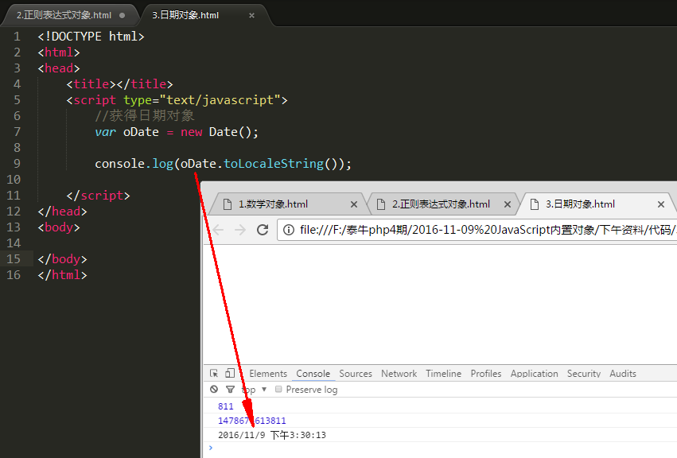

getTime() 获得从1970年到现在的毫秒数
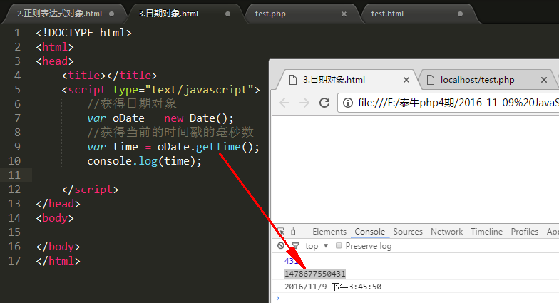

setFullYear() 设置年份
setMonth() 设置月份
setDate() 设置日期
需求：获得上个月的第一天是星期几？
思路：先将日期设置为上个月（10但是日期对象的月份是从0-11之间）的1号
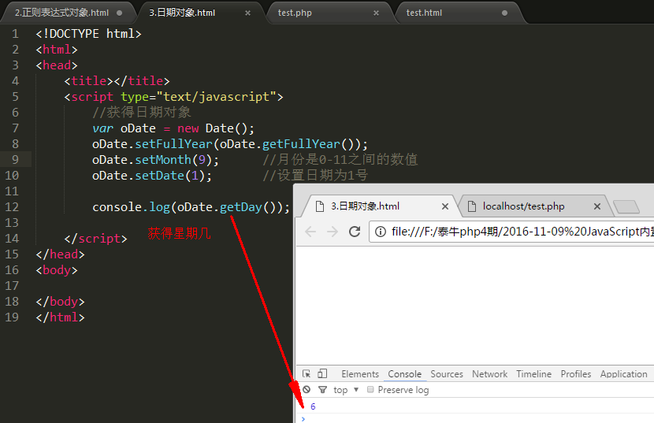

- DOM对象

（1）DOM对象介绍：
Document：HTML文档
Object：对象
Model：模型、模子

文档对象模型，用来实现JavaScript 操作 html元素（标签）的通道（接口）
说明：JavaScript通过DOM将html的标签转换成JavaScript可以操作的对象了，那么标签原来的属性，也会被转换成对象的属性
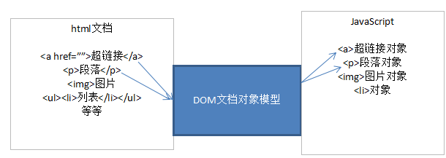
简单的入门案例：
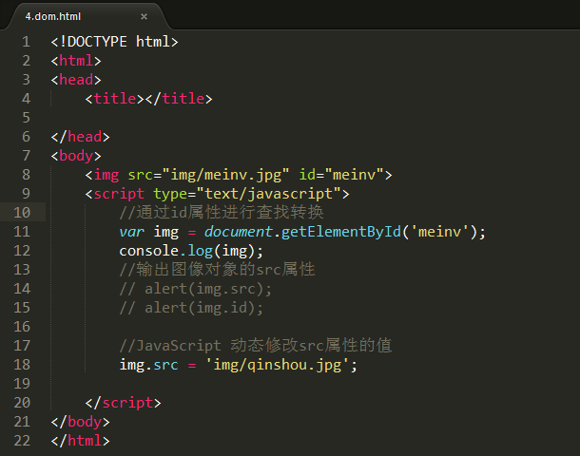

（2）JavaScript在DOM里面进行查找的方法
JavaScript将html标签转换成js可以操作的对象有如下方法：
- 通过id查找并转换：document.getElementById()
- 通过标签的名字查找并转换：document.getElementsByTagName()
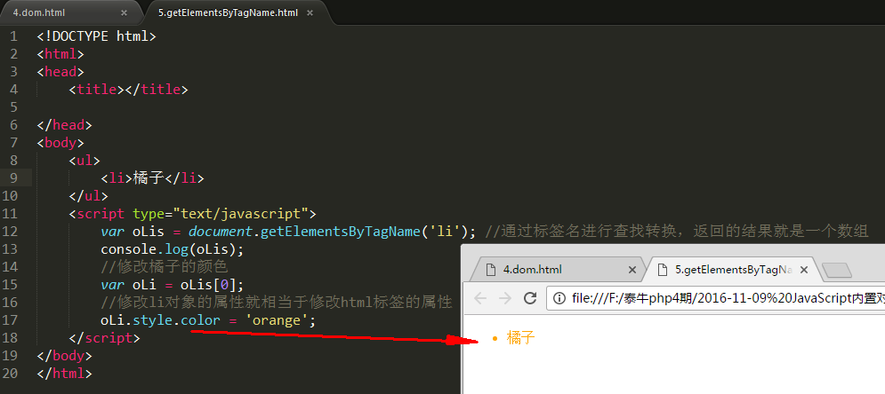
- 通过name属性查找并转换：document.getElementsByName()
说明：通常表单的输入框（元素）才会使用name属性
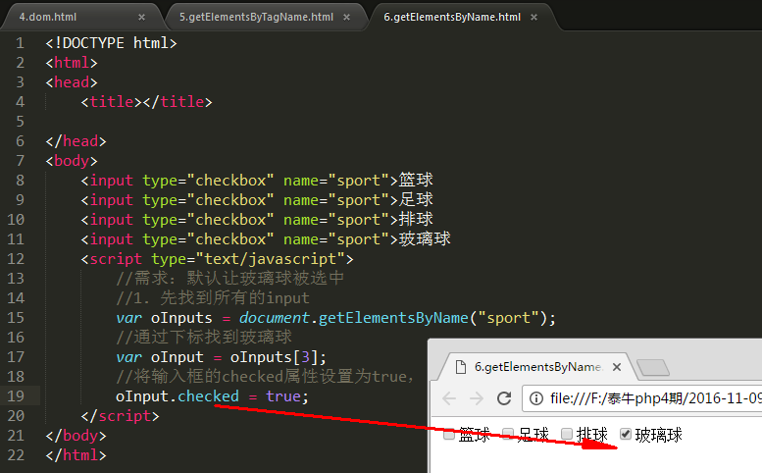

练习一：全选、反选、全不选
参考7.dom练习.html

练习二：选项卡练习
参考：8.dom练习2.html

- 通过类名（class属性）查找并转换：document.getElementsByClassName()
该方法是HTML5新增的方法，如果开发手机端网页，都支持HTML5
低版本的浏览器不支持该方法
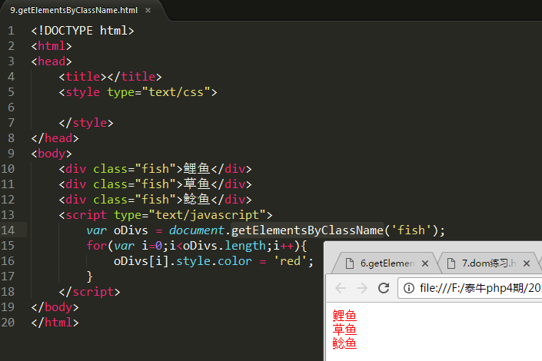

（3）将html标签转换成JavaScript的对象后，我们的操作就3方面：
操作属性：
对象.属性名 = 新的值
修改内容
修改css样式
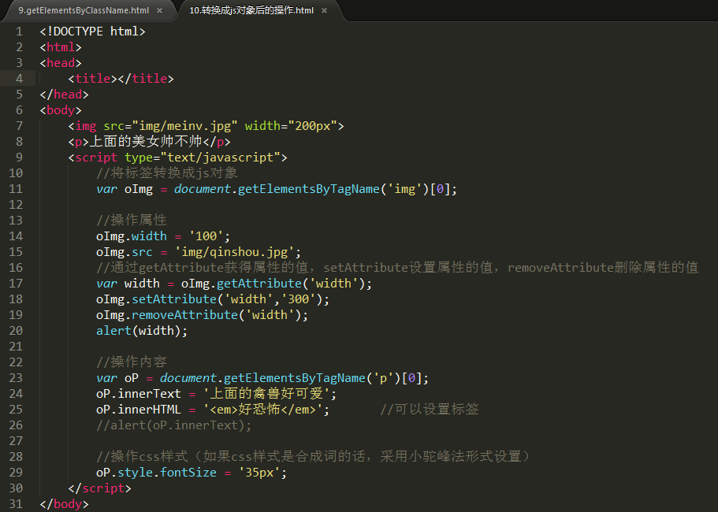

（4）DOM节点的添加、删除
我们通过DOM将html标签转换成了js对象，转换成对象之后，这些元素不是孤立存在的，而是有一定的等级关系
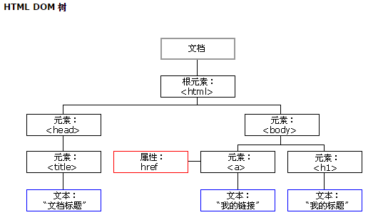

上面的等级关系类似甘蔗节点，所以我有时候会称之为节点对象
（1）新增一个节点：document.createElement(‘标签名字’)
（2）确定节点的位置：
父节点.appendChild() 父节点.追加子节点
父节点.insertBefore() 在xxx前面插入一个元素

（3）删除节点：父节点.removeChild(子节点)
举例说明：
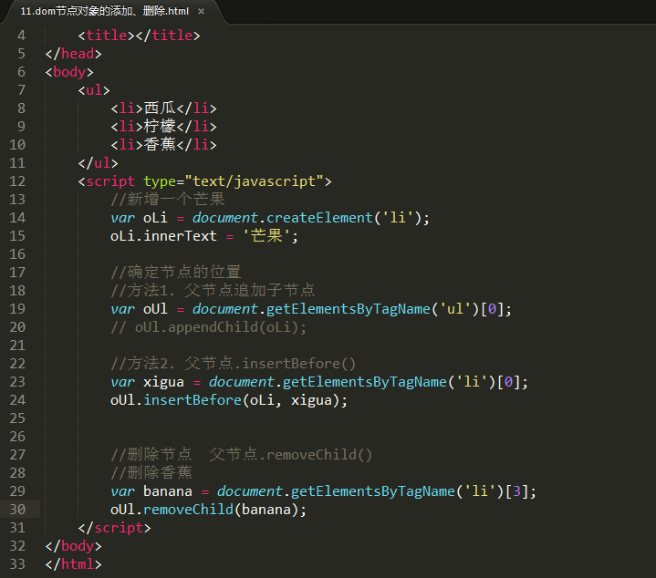

（4）节点类型
当我们通过DOM将html文档转换成JavaScript可以操作的对象之后
对这些节点对象分了一下类：
元素节点
属性节点
文本节点

可以通过nodeName属性获得节点的名称
通过nodeType属性获得节点的类型
1：表示元素节点
2：表示属性节点
通过某个节点的attributes属性获得该节点的所有属性，返回数组
3：表示空白、换行节点
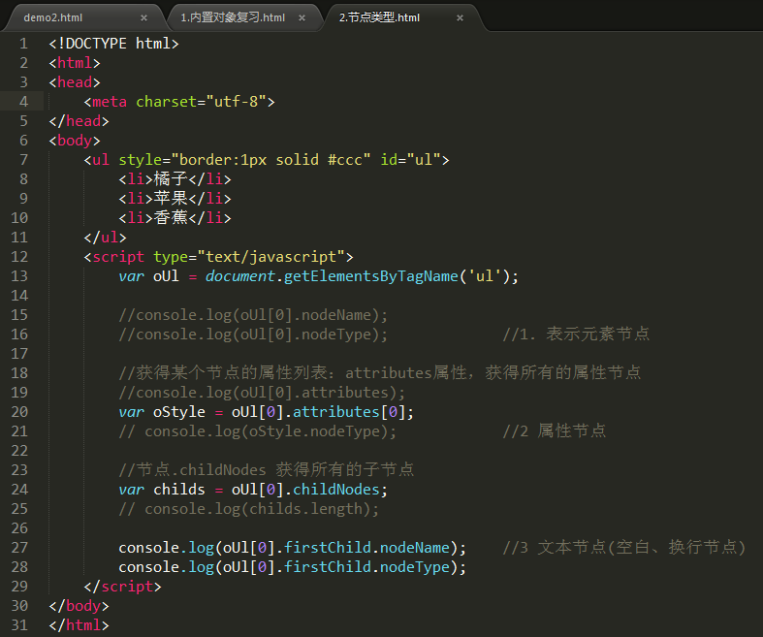

（4）节点之间的关系
父子关系：
查找某个节点下面的子节点：childNodes属性
通过子节点找父节点：parentNode属性

兄弟姐妹关系
当前节点的哥哥（上一个节点）：previousSibling
当前节点弟弟（下一个节点）: nextSibling
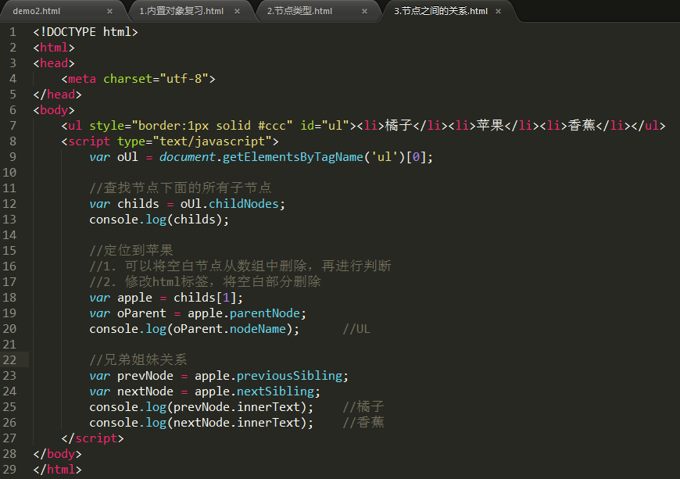

- BOM对象

